【女子旅・ゴルフ旅・ハネムーンにおすすめ♪】
5つ星アンサナランコーリゾート＆スパ3泊滞在プロモーション
適用期間：2020年04月01日～2021年03月31日
カテゴリー適用：GARDEN BALCONY GRAND& SEAVIEW JUNIOR POOL SUITE &ONE BEDROOM SUITE
ゴルフ、スパ、食事のいずれか1泊ごとに1回ご利用無料（ゴルフはサーチャージあり）
レイトチェックアウト15時迄無料(空室状況によります)
空港～ホテル間の往復送迎サービス無料
Moomba Upper Deckにて01回アフタヌーンティー
アロットメント：GARDEN BALCONY GRAND 2 TWN/DAY+SEAVIEW JUNIOR POOL SUITE 1TWN/DAY*
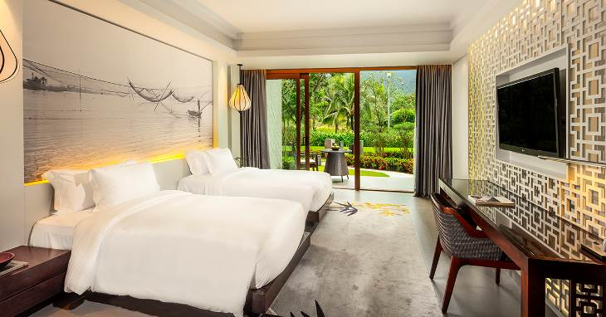
ベトナム中部のダナンとフエの間にあるランコー湾沿岸に位置する2013年オープンの高級リゾートホテルです。 アンサナ・ランコーに隣接するかたちで、ニック・ファルド氏によって設計されたゴルフ場（18ホール）LAGUNA GOLF LANG COがあり、ゴルフ好きの方にもおすすめです。 客室は、全室スイートとなっており、シービューの部屋は窓が大きく最高の眺めを堪能できます。

1/ ANGSANA SPA アンサナ・スパにてスパトリートメント（指定スパメニュー）無料
※スパのご予約はお部屋のご予約時に必ずリクエストが必要です。また、フェイシャルトリートメントや美容ケアを除きます。
http://www.angsana.com/en/ap-vietnam-lang-co/angsana-spa-overview/overview
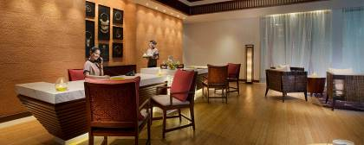 | 
イメージ写真
2/ ゴルフ場 LAGUNA GOLF LANG COにて18ホールラウンド（グリーンフィ＆キャディーフィ＆ゴルフカートなど含む）
※ゴルフはサーチャージとして、お一人様55usdがかかります。
http://www.lagunalangco.com
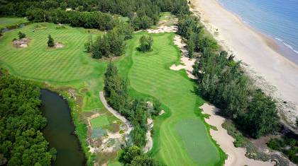 | 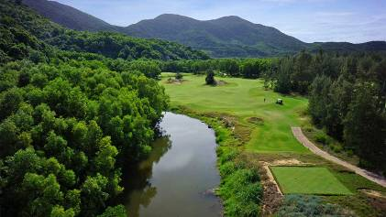
イメージ写真
3/ホテル以内の各レストランにて、ランチまたはディナー1回（アラカルトメニューより3つのコースを選択）無料
※SAFFRONレストラン、GOLF CAFÉ レストランを除く、お飲み物は有料となります。
http://www.angsana.com/en/ap-vietnam-lang-co/market-place
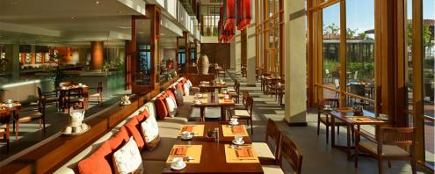 | 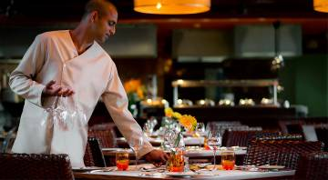
イメージ写真

カテゴリー | 送迎付3泊/Pax |  |  | 延泊/Pax/泊 |  |  | 期間
カテゴリー | SGL | TWB | TRP | SGL | TWB | TRP | 期間
GARDEN BALCONY | 780 | 390 | 390 | 260 | 130 | 130 | 2020/04/01 ~ 2020/06/30
SEA VIEW JUNIOR POOL SUITE | 1050 | 525 | 495 | 350 | 175 | 165 | 2020/04/01 ~ 2020/06/30
COURTYARD 01 BR SUITE | 1224 | 612 | 555 | 408 | 204 | 185 | 2020/04/01 ~ 2020/06/30
GARDEN BALCONY | 894 | 447 | 444 | 298 | 149 | 148 | 2020/07/01 ~ 2020/08/25
SEA VIEW JUNIOR POOL SUITE | 1164 | 582 | 531 | 388 | 194 | 177 | 2020/07/01 ~ 2020/08/25
COURTYARD 01 BR SUITE | 1350 | 675 | 594 | 450 | 225 | 198 | 2020/07/01 ~ 2020/08/25
GARDEN BALCONY | 720 | 360 | 360 | 240 | 120 | 120 | 2020/08/26 ~ 2020/12/31
SEA VIEW JUNIOR POOL SUITE | 960 | 480 | 462 | 320 | 160 | 154 | 2020/08/26 ~ 2020/12/31
COURTYARD 01 BR SUITE | 1134 | 567 | 519 | 378 | 189 | 173 | 2020/08/26 ~ 2020/12/31
GARDEN BALCONY | 768 | 384 | 384 | 256 | 128 | 128 | 2021/01/01 ~ 2021/03/31
SEA VIEW JUNIOR POOL SUITE | 1014 | 507 | 480 | 338 | 169 | 160 | 2021/01/01 ~ 2021/03/31
COURTYARD 01 BR SUITE | 1188 | 594 | 537 | 396 | 198 | 179 | 2021/01/01 ~ 2021/03/31

※【条件】
・他のキャンペーンと併用不可。
・スパのご予約はお部屋のご予約時に必ずリクエストが必要です。
・ゴルフの場合はサーチャージとして、お一人様55ドルがかかります。
・3泊の料金はホテルスタッフがご案内するホテルのシャトルバス利用の料金となります。
・ホテルのシャトルバスはホテルのスケジュールによります。（添付ファイル）
・また、スパ/ゴルフ/食事を既に予約された後に、万が一変更及びキャンセルをされたい場合は、24時間前までに受付にお申し出ください。
それより後の変更及びキャンセルは不可となります。
・ピークシーズンの期間（2020年04月30日～05月03日＆2020年12月23日～2021年01月05日＆2021年02月10日～02月17日）にサーチャージとして、35ドル/泊となります。
・アロットメントのカットオフーは21日前です。

